**Gestion De Datos**

2° Cuatrimestre 2019

**Frba Ofertas**

Grupo N°17

Integrantes:

Espada Mariano

Aostri Alexis

Hedderwick Federico

Neagoe Martin

1. **Tablas** 
   1. Tabla Usuario_Rol 3
   2. Tabla Rol 3
   3. Tabla Funcionalidad_Rol 3
   4. Tabla Funcionalidad 3
   5. Tabla Cliente 4
   6. Tabla Usuario 5
   7. Tabla Factura 5
   8. Tabla Item_Factura 5
   9. Tabla Oferta_Vendida 6
   10. Tabla Carga_Credito 6
   11. Tabla Tipo_Pago 7
   12. Tabla Cupon 7
   13. Tabla Limite_Oferta_Cliente 7
   14. Tabla Proveedor 8
   15. Tabla Consumo_Oferta 8
   16. Tabla Oferta 9
   17. Tabla Rubro 9
2. **DIAGRAMA ENTIDAD RELACIÓN** 10
3. **Decisiones De Diseño** 11

# Tablas

* 1. Tabla Usuario_

|  |  |  |  |
| --- | --- | --- | --- |
| **Column name** | **Type** | **Properties** | **Description** |
| Usuario_Id | Int | FK |  |
| Rol_Id | Int | FK |  |

* 1. Tabla Rol

|  |  |  |  |
| --- | --- | --- | --- |
| **Column name** | **Type** | **Properties** | **Description** |
| Rol_Id | Int | PK |  |
| Nombre | nvarchar(20) |  |  |
| Estado | nvarchar(20) |  |  |

* 1. Tabla Funcionalidad_Rol

|  |  |  |  |
| --- | --- | --- | --- |
| **Column name** | **Type** | **Properties** | **Description** |
| Rol_Id | Int | FK |  |
| Funcionalidad_Id | Int | FK |  |

* 1. Tabla Funcionalidad

|  |  |  |  |
| --- | --- | --- | --- |
| **Column name** | **Type** | **Properties** | **Description** |
| Funcionalidad_Id | Int | PK |  |
| Nombre | nvarchar(20) |  |  |

* 1. Tabla Cliente

|  |  |  |  |
| --- | --- | --- | --- |
| **Column name** | **Type** | **Properties** | **Description** |
| Cliente_Id | Int | PK |  |
| Nombre | nvarchar(255) |  |  |
| Apellido | nvarchar(255) |  |  |
| Dni | Numeric(18) |  |  |
| Mail | nvarchar(255) |  |  |
| Telefono | Numeric (18) |  |  |
| Direccion | nvarchar(255) |  |  |
| Codigo_Postal | nvarchar(18) |  |  |
| Ciudad | nvarchar(255) |  |  |
| Fecha_Nacimiento | Datetime |  |  |
| Saldo | Numeric(18) |  |  |
| Estado | nvarchar(20) |  |  |

* 1. Tabla Usuario

|  |  |  |  |
| --- | --- | --- | --- |
| **Column name** | **Type** | **Properties** | **Description** |
| Id | Int | PK |  |
| Username | nvarchar(200) |  |  |
| Password | nvarchar(200) |  |  |
| Intentos_Fallidos | Int |  |  |
| Estado | nvarchar(20) |  |  |

* 1. Tabla Factura

|  |  |  |  |
| --- | --- | --- | --- |
| **Column name** | **Type** | **Properties** | **Description** |
| Factura_Id | Int | PK |  |
| Factura_Numero | Numeric(18) |  |  |
| Fecha_Factura | Datetime |  |  |
| Importe_Total | Numeric(18) |  |  |

* 1. Tabla Item_Factura

|  |  |  |  |
| --- | --- | --- | --- |
| **Column name** | **Type** | **Properties** | **Description** |
| Item_factura_Id | Int | PK |  |
| Factura_Numero | Numeric(18) |  |  |
| Oferta_Vendida_Id | Int | FK |  |
| Importe | Numeric(18) |  |  |

* 1. Tabla Oferta_Vendida

|  |  |  |  |
| --- | --- | --- | --- |
| **Column name** | **Type** | **Properties** | **Description** |
| Oferta_Vendida_Id | Int | PK |  |
| Fecha_Compra | Datetime |  |  |
| Cupon_Id | Int | FK |  |
| Proveedor_Id | Int | FK |  |
| Oferta_Numero | nvarchar(50) | FK |  |
| Importe | Numeric(18) |  |  |

* 1. Tabla Carga_Credito

|  |  |  |  |
| --- | --- | --- | --- |
| **Column name** | **Type** | **Properties** | **Description** |
| Carga_Id | Int | PK |  |
| Fecha_Carga | Datetime |  |  |
| Cliente_Id | Int | FK |  |
| Tipo_Pago_Id | Int | FK |  |
| Monto | numeric(18) |  |  |
| Numero_tarjeta | Int |  |  |

* 1. Tabla Tipo_Pago

|  |  |  |  |
| --- | --- | --- | --- |
| **Column name** | **Type** | **Properties** | **Description** |
| Tipo_Pago_Id | Int | PK |  |
| Descripcion | nvarchar(100) |  |  |

* 1. Tabla Cupon

|  |  |  |  |
| --- | --- | --- | --- |
| **Column name** | **Type** | **Properties** | **Description** |
| Cupon_Id | Int | PK |  |
| Fecha_Compra | Datetime |  |  |
| Numero_Oferta | nvarchar(50) |  |  |
| Precio_Oferta | Numeric(18) |  |  |
| Precio_Lista | Numeric(18) |  |  |
| Cantidad_Adquirida | Int |  |  |
| Importe | Numeric(18) |  |  |
| Cliente_Id | Int | FK |  |
| Estado | Nvarchar(20) |  |  |

* 1. Tabla Limite_Oferta_Cliente

|  |  |  |  |
| --- | --- | --- | --- |
| **Column name** | **Type** | **Properties** | **Description** |
| Limite_Id | Int | PK |  |
| Cliente_Id | Int | FK |  |
| Numero_oferta | nvarchar(50) | FK |  |
| Limite_Disponible | Int |  |  |

* 1. Tabla Proveedor

|  |  |  |  |
| --- | --- | --- | --- |
| **Column name** | **Type** | **Properties** | **Description** |
| Proveedor_Id | Int | PK |  |
| Razon_Social | nvarchar(100) |  |  |
| Cuit | nvarchar(20) |  |  |
| Nombre_Contacto | nvarchar(20) |  |  |
| Mail | nvarchar(100) |  |  |
| Telefono | Numeric(18) |  |  |
| Direccion | nvarchar(100) |  |  |
| Codigo_Postal | nvarchar(18) |  |  |
| Ciudad | nvarchar(255) |  |  |
| Rubro_Id | Int | FK |  |
| Estado | nvarchar(20) |  |  |

* 1. Tabla Consumo_Oferta

|  |  |  |  |
| --- | --- | --- | --- |
| **Column name** | **Type** | **Properties** | **Description** |
| Consumo_Oferta_Id | Int | PK |  |
| Fecha_entrega | Datetime |  |  |
| Proveedor_Id | Int | FK |  |
| Cupon_Id | Int | FK |  |
| Cliente_Dest_Nombre | nvarchar(255) |  |  |
| Cliente_Dest_Apellido | nvarchar(255) |  |  |
| Cliente_Dest_Dni | Numeric(18) |  |  |
| Cliente_Dest_Mail | nvarchar(255) |  |  |
| Cliente_Dest_Telefono | Numeric(18) |  |  |
| Cliente_Dest_Direccion | Nvarchar(255) |  |  |
| Cliente_Dest_Fecha_nacimiento | Datetime |  |  |
| Cliente_Dest_Ciudad | nvarchar(255) |  |  |

* 1. Tabla Oferta

|  |  |  |  |
| --- | --- | --- | --- |
| **Column name** | **Type** | **Properties** | **Description** |
| Numero_Oferta | nvarchar(50) | PK |  |
| Descripcion | nvarchar(255) |  |  |
| Fecha_Publicacion | Datetime |  |  |
| Fecha_Vencimiento | Datetime |  |  |
| Precio_Oferta | Numeric(18) |  |  |
| Precio_Lista | Numeric(18) |  |  |
| Proveedor_Id | Int | FK |  |
| Cantidad_Disponible | Numeric(18) |  |  |
| Maximo_Unid_Compra | Int |  |  |
| Estado | nvarchar(20) |  |  |

* 1. Tabla Rubro

|  |  |  |  |
| --- | --- | --- | --- |
| **Column name** | **Type** | **Properties** | **Description** |
| Rubro_Id | Int | PK |  |
| Descripcion | nvarchar(100) |  |  |

1. DIAGRAMA ENTIDAD RELACIÓN

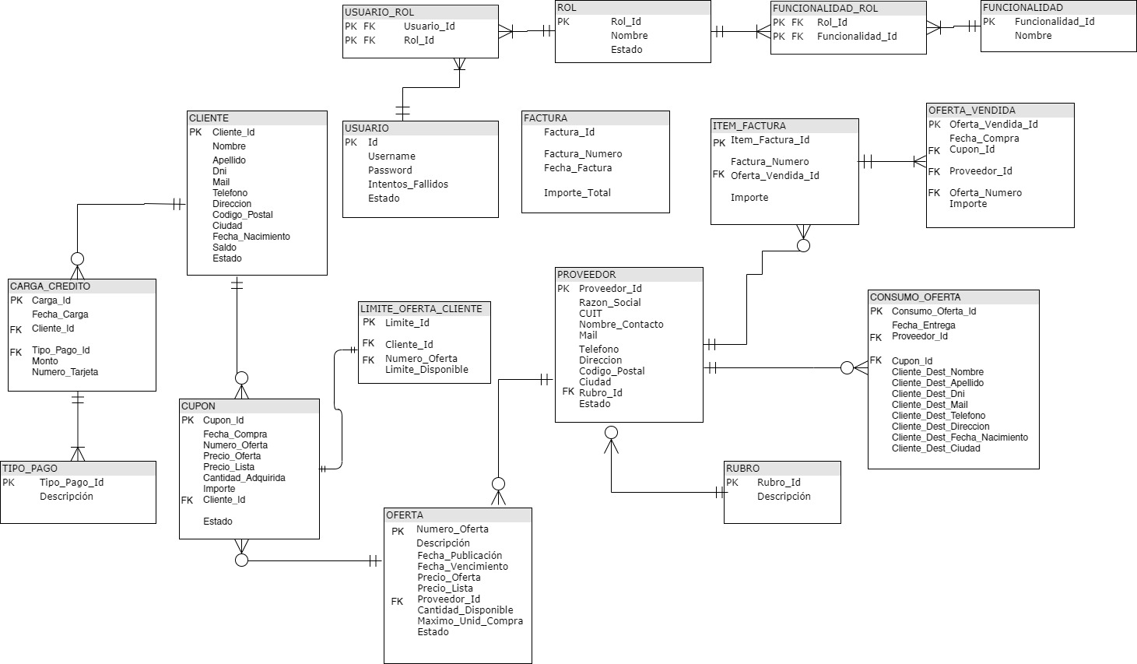

1. Decisiones de diseño

3.1 ROL: en el abm rol, ingresando a lista rol tenemos distintas funcionalidades, crear un nuevo rol, o seleccionar un rol existente para modificarlo o darle una baja lógica.

3.2 Login: Al correr la aplicación el sistema pide que ingrese el nombre de usuario,en caso de no existir, el sistema brinda una pantalla que permite crearlo o cancelar.

Se entiende que cuando el usuario hace tres login fallidos queda inhabilitado.

3.3Registro Usuario: una vez que se ingrese en la pantalla crear usuario ingresaremos el nombre de usuario,la contraseña y el rol para el usuario. A su vez el sistema brinda la posibilidad de cambiar la contraseña de un usuario o darlo de baja.

3.4 Clientepara dar de alta un cliente es necesario ingresar al abm cliente

y se encontrara con la grilla respectiva en cual cual se podrá filtrar por nombre, apellido,dni o mail si el cliente existe. En la misma pantalla se podrá eliminar el cliente en el caso de que exista o crear un nuevo cliente

3.5 Proveedor: de la misma manera que el cliente, al ingresar al abm cliente nos encontramos con la grilla que permite filtrar por razón social, email o cuit para verificar la existencia del proveedor para realizar las acciones de borrado o editado, en el caso de no existir también se encuentra disponible la opción de crear un nuevo proveedor.

3.6 Carga Credito: en esta funcionalidad nos encontramos con el formulario que nos indica ingresar el código de cliente, el tipo de pago, el numero de tarjeta y el monto de la operación para cargar crédito, en el caso de presionar la opción cargar crédito se genera otro formulario que nos indica que la carga fue exitosa permitiéndonos realizar una nueva carga o volver al menú principal.

3.7 Confeccion y Publicacion de Ofertas: al dirigirnos a este abm nos encontramos con tres opciones, las cuales son, generar oferta, canjear cupon o volver al menú principal.

En el caso de seleccionar generar oferta se nos abre un formulario con diversas opciones para ser rellendas y un botón que nos indica generar oferta, el cual una vez presionado nos dirige a otra pantalla que nos indica que la operación fue exitosa.

Si seleccionamos canjear cupon el sistema nos envía a otro formulario para ingresar los datos necesarios y canjearlo.

3.8 Comprar Oferta: el sistema muestra las ofertas publicadas y nos permite cargar ofertas o comprar. Al presionar comprar nos pide un código de cliente y la cantidad a adquirir para generar la compra

3.9 Consumo Oferta:

3.10 Facturacion: el sistema nos mostrara las ofertas facturadas y la posibilidad de crear una nueva factura indicando el código de proveedor y las fechas de incio y final.

3.11 Listado estadístico: Al presionar el apartado listado estadístico, el sistema despliega dos opciones con los reportes pedidos, seleccionando el semestre y el año pertinente para la consulta deseada.